تعاریف خودشیفتگی
خودشیفتگی، نوعی اختلال هیجانی بسیار اغرا قآمیز است. مبتلایان به این اختلال، باسایرین همدل نیستند. ولی نیاز دارند مرتب از سوی آنان مورد تمجید واقع شوند. هرچند خودشیفتگان و خوی شکامان، تصویری مبالغه آمیز از خویش دارند، اما از پنداره بسیارآسیب پذیری برخوردار بوده و بیشتر با هویت خویشتن ناآشنایند. بزرگ نمائی خصوصیات نافذ و فراگیر )در رفتار یا خیال(، نیاز به تحسین، فقدان هم دلی که از ابتدای دوران بزرگسالی شروع می شود و در زمینه های مختلف زندگی بروز میکند. خود شیفتگی اصطلاحی است که به طور کلی مربوط می شود بهشخصی که دارای عشق مفرط به خود و حس خود بزرگ بینی و حسقدرتمند مستحق بودن است .
انجمن روانپزشکی آمریکا تعریف خود شیفتگی را به عنوان اختلال شخصیت مشخص شده توسط الگوی فراگیرنیاز به تحسین و فقدان همکاری تعریف می کند.
ویژگی افراد خودشیفته
*دارای حس بزرگ نمائی از اهمیت خود، * انتظار دریافت هر نوع خدمات و لطف بدون ارائه پاسخ متقابل شیفته ی این خیال که دارای موفقیت نا محدود، قدرت، استعداد یا زیبائی است اعتقاد به این که او خاص و یکتاست و تنها به وسیله سایر افراد خاص ودارای شان ومقام بالا درک می شود.* درخواست تحسین بیش از اندازه نیاز شدید به تایید شدن از طرف دیگران، و در صورتی که موفقی تهای فرد نتواند این شرایط را برای وی فراهم کند، بسیار آسیب پذیر می شود و احتمال افسردگی در ویاافزایش مییابد.
ابعاد خودشیفتگی
انکار: شخصیت خود شیفته اغلب تفاوت بین خود ایده آل و خود واقعی را انکار می کند. انکار موجب فرار پذیرش مسئولیت اشتباهاتش می شود.
توجیه: پیدا کردن دلیل برای رفتارهای غیرقابل قبول به منظور ارائه آنها به شکل قابل قبول است تا کارها، سیاستها و تصمیماتشان منطقیو معقول جلوه کند.
استحقاق: استثمار دیگران را حق خود دانسته و با دیگران همدلی ندارد.
اضطراب: از احساس افسردگی، بی ارزش بودن و خود بیمار انگاری رنجمی برد و نیاز شدیدی به ثبات و اطمینان دارد
انواع خودشیفتگی
1- نخبه گرایان: احساس افتخار و قدرت می کنند و تمایل دارند مقام و موقعیت های خود را به رخ دیگران بکشند معمولاً در حال ترقی هستند وبه شدت به ارتقای درجه خود مشغولند و می کوشند از هر فرصتی برایمشهور شدن استفاده می کنند.
2- عاشق پیشه: تمایل دارند از لحاظ جسمی اغواگر باشند با این حال ازمحبت واقعی اجتناب می کنند. این گونه افراد خیلی دوست دارند افرادساده لوح از لحاظ هیجانی نیازمند را وسوسه کنند.

3-غیراخلاقی: از این نظر که بی وجدان، فریبکار و خودپسند و استثمارگرهستند خیلی به افراد ضد اجتماعی شباهت دارند.
4-جبرانی (توهمی): منفی گرا هستند و می خواهند احساسات عمیق حقارتشان را خنثی کنند آنها می کوشند توهمات برتر بودن و استثنایی راایجاد کنند.

دسته های خودشیفتگی
1- افراطی ها: این دسته افراطی هستند که توجهی فزون مایه به جسم خویش،خودبزرگ بینی و حسادت دارند و هیچ دوستی ندارند، بی عاطفه و خودبین اند.
2- تفریطی ها: خود را دوست ندارند، مشاغل پست را انتخاب می کنند،خود آزارند، افسرده اند، نه خود و نه هیچ کس را واقعاً دوست ندارند، میلناخودآگاه به خودکشی دارند، ارج و اعتباری برای خود نمی گذارند.
3- مردمی که خودشیفتگی معتدل دارند: معتدل اند و در روابط اجتماعی واحساس های فردی راه اعتدال را می پویند.

علل خودشیفتگی
- خلق و خوی زودرنجی در کودکی
- لوس بار اوردن بیش از حد کودک
- بها دادن به کودک به منظور تنظیم عزت نفس خود
- تحسین بیش از اندازه که هرگز با واقعیت تطابق ندارد
- سوء استفاده عاطفی )توهین عاطفی( در دوران کودکی
- آموختن رفتارهای عوام فریبی از والدین
- تحسین شدن به خاطر چهره و استقرار خاص توسط بزرگسالان

پیامد های خودشیفتگی
- اختلال در روابط خانوادگی
- اختلال در روابط بین فردی
- اختلال در روابط شغلی
انواع خود شیفتگی در محیط کار
- خودشیفتگی (سالم نرمال)
- خود شیفتگی بیمار گونه (غیر نرمال)

ارتباط خودشیفتگی و هوش هیجانی
هوش هیجانی: مهارت شناخت و کترل عواطف و هیجان های خودودیگران که شامل 4 مولفه )مرحله( است:
  - شناخت خود
  - کنترل (مدیریت خود)
  - شناخت دیگران
  - ارتباط با دیگران

خودشیفتگی سالم (نرمال)
- ارزیابی توانایی ها و محدودیت های خود
- توانایی تحمل انتقاد و جواب رد شنیدن
- خیال پردازی هایی که موجب موفقیت می شود
- توانایی کنترل درونی بر قدرت طلبی خود و داشتن حد سازنده ای ازخشونت
- احساس استحقاق متعادل در رابطه با دیگران
- احساس همدردی و ترحم نسبت به دیگران
- داشتن تعهد بالا

خودشیفتگی بیمار گونه ( غیرنرمال)
- احساس در اوج بودن (بالتر و برتر از همه بودن)
- احساس توانایی انجام کارهای پرخطر و دستیابی به ایده آل ها
- احساس استحقاق و توانایی انجام وظایف و نقش های استثنایی
- حساس داشتن استعداد توانایی برای رهبری کاریزماتیک
- الف)خودشیفتگی بلندپرواز:
- خودباوری آسیب پذیر
- مغرور و متکبر
- احساس شدید حسادت و عصبانیت
- واکنش شدید نسبت به تحقیر شدن از سوی دیگران
- تغییرات زیاد در حالات روحی: افسردگی، زود خشمگین شدن،شعف
- عدم تعهد نسبت به دیگران
- ب )خودشیفتگی خجالتی:
- از توسعه توانایی ها و ظرفیت هایشان جلوگیری می کنند
- از بلندپروازی و جاه طلبی خجالت می کشند
- نابردبار نسبت به انتقاد و بسیار حساس نسبت به تغییر
- خود را شایسته و ممتاز نمی داند
- ترس زیاد از شکست
- مهربان، فروتن و متواضع
- احساس حسادت زیاد
- ب(خودشیفتگی جامعه ستیز (روان بیمار):
- بدسرشت و خشن
- پرتکابو، بی قرار و پرتلاش
- مردم آزار، کینه توز و انتقام جو
- بسیار حساس
- به دنبال استثمار دیگران

خودشیفتگی و مدیریت
برجستگی گرایش به احساس خودبزرگی، سبب می شود قدرت و مدیریت برای فرد خودشیفته، به عنوان بزرگ انگاشته شدن، تحسین شدن و هدایتگر بودن،شغل جذابی به حساب آید Otto kernberg معتقد است مدیران خودشیفته ممکن است با استعداد وپرکار باشند اما نیاز آنها به تحسین ممکن است آنها را از اصل کار منفک نموده ویا اطراف آنها را افراد متملقی پر کند که به نیاز آنها به تمجید پاسخ مثبت دهندو نه کسانی که از صلاحیت برخوردارند.
گرایشهای نارسیستیک "رهبر" یا "پیرو" ویا احساس "خودبزرگی" و "آرمانیسازی" کم وبیش در افراد وجود دارد که درجات آن متفاوت می باشد.

مضرات مدیریت خودشیفته
- به طور ناگهانی احساساتشان تغییر میکند و در موقعیتهای گروهی رفتارشانباکارکنان تحقیرآمیز میشود.
- تصمیمهای آنها اغلب تابع شرایط خلقی و خودمحوری آنها است.
- کارکنان و سازمان را جهت رسیدن به اهداف خودشان مورد بهره کشیقرارمیدهند.
- ممکن است واقعیتها را انکار کنند و یا نادیده بگیرند.
- در صورت پیروزی یا شکست گرایشهای مخرب نشان میدهند.
- ا نتقا دناپذیربوده وبرای استفاده از مشاوران بی رغبت هستند.
- حس همدلی نداشته و افراد خلاق و مبتکر را تشویق نمیکنند.
- بین کارکنان سطوح بالای سازمان رقابت شدید و کارکنان سطح پایین، ضعف پیوندهایاجتماعی ایجاد مینمایند.
- با گرایشهای خود، سازمان و افراد را به مکانیسم دو پارگیکاملا خوب و کاملا بد و بیعلاقگی سوق میدهند.
- افراد خودشیفته اشکال جدی در کارگروهی ایجاد میکنند.
- در مدیران گزارش دهنده و احتمالا تصمیم ساز، چرخش سریع و زیاد شغلی ایجادمیکنند.
- تعمدا جانشینهای نامناسبی انتخاب میکنند.
- باعث تسری ارزشها و رفتارهای خودشیفتگی به گروه زیادی از زیرمجموعه مدیریتی میشوند

سه گانه تاریک

- بیائید یک آزمایش فکری انجام دهیم: دو نفر را در نظر بگیرید؛ نفر اول خودخواه،دروغگو، سنگدل و متقلب. و نفر دوم بخشنده، صادق، صمیمی و کاری. شما کدامیک را بیشتر دوست دارید؟ ترجیح می دهید کدام یک رئیس، دوست و یا شریک شما باشد؟تمایل دارید شبیه کدام باشید؟ دوست دارید موفقیت کدام یک راببینید؟

- حدس من این است که شما و اکثریت معناداری، فرد دوم را انتخاب می کنید. بااین حال یک تناقض عجیب وجود دارد؛ اگر بیشتر مردم فرد دوم را ترجیح می دهند،پس چرا افراد موفق و قدرتمند بیشتری را میبینیم که شبیه نوع اول هستند؟
- دکتر نوآم اشپانسر در مقال های پاسخ این تناقض را با استفاده از مفهوم "س هگانهتاریک" م یدهد. این واژه برای توصیف سه عارضه شخصیتی در انسان ها به کار میرود:
- خودشیفتگی (احساس برتری نسبت به دیگران، احساس محق بودن، و عدم تحمل انتقاد)
- ماکیاولیسم رفتارهای فریبنده و پر ادعا با هدف تضعیف دیگران، و تمایل بهبازی دادن افراد برای دستیابی به اهداف شخصی
- سایکوپاتی نبود همدلی، فقدان عذاب وجدان، نگرش های اجتماعی عاری ازاحساسات، و خصومت بین فردی
- پژوهشها نشان می دهند افراد سایکوپات کمتر دچار ترس و اضطراب می شوند و به همین دلیل راحت تر می توانند در شرایط مختلف اهداف خودشان را دنبال کنند. همچنین ویژگیهای خودشیفتگی و ماکیاولیستی باعث می شوند که این افراد در راستای دستیابی به اهدافشان از دیگران س وءاستفاده و بهره برداری کنند و به همین دلیل موفقیت کسب نمایند، در مسیر شغلی خود پیشرفت کنند، و در سازمان ها جایگاه های رهبری را صاحب شوند.
- با اینکه تعدادی از پژوهش ها نشان می دهند افرادی که ویژگی های سه گانه تاریک دارند، ممکن است در مسیر شغلی و زندگی خود موفقیت هایی کسب کنند؛ اما این موفقیت ها، هزینه های فراوانی خواهد داشت. مانند افزایش رفتارهای غیراخلاقی، دروغ، تزویر، خشونت، فریب، خیانت، فساد و... در نهایت نیز با رسوایی به کارشان خاتمه میدهند
- .نکته حائز اهمیت این است که این افراد بیشتر در سازمان هایی می توانند رشد کنند که کمترین مقاومت و اعتراض از سمت دیگران نشان داده میشود؛ در واقع این ما هستیم که ناخواسته چنین افرادی را در سیستم های آموزشی، اقتصادی، سازمانی و اداری خود پرورش می دهیم...!

خودشیفتگی گروهی
- گروه به خود بسنده می کند و از خود حمایت می کند
- مانع ورود همکاران جدید به درون گروه می شود
- اجازه بازرسی و بررسی نیروهای بیرونی را نمی دهند
- انتقاد از گروهشان از سوی افراد دیگر برایشان قابل تحمل نیست
- خود شیفته بودن رهبرگروه به عنوان یک پیش شرط برای پذیرشرهبر از سوی اعضا می باشد.

خودشیفتگی سازمانی
- اعضای سازمان، سازمان را به عنوان یک موجودیت منحصر بفرددرک می کنند. (بدون عیب و نقص)
- این غرور با نوعی خودبزرگ بینی همراه است و این توهم برایسازمان مشکلاتی ایجاد می کند
- تصوری از علم لایتناهی و خودمحوری علمی در این سازمان هاوجود دارد.دقت داشته باشید خودشیفتگی افراطی سازمانی، منفی است و حدمتعارفی از خودشیفتگی سازمانی برای استقلال و هویت سازمان،ضروری است.

جنبه های مثبت خود شیفتگی
- اعتماد به نفس بالا
- تشنه قدرت
- عملکرد مناسب در تصمیم گیری
- ریسک پذیری بالا
- استقلال و عدم وابستگی
- پشتکار و تلاش زیاد جهت دستیابی به اهداف

جنبه های منفی خود شیفتگی
- استثمار دیگران
- نااگاه به توانایی های واقعی خود
- گوش ناشنوا در مقابل مشورت و نصیحت دیگران
- مشکلات روابط شخصی به دلیل غرور بیش از حد
- مضر برای رهبری موفق
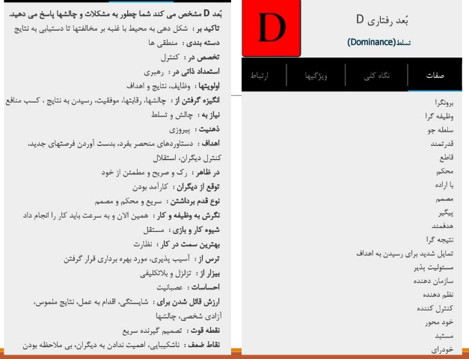
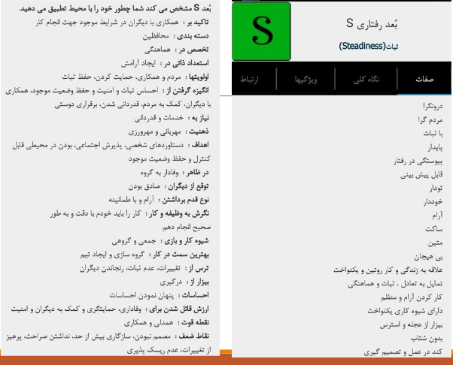
- شکست های خود را به گردن دیگران و زیردستان می اندازند

